Nos encargan crear una base de datos para una página web especializada en cine.

La información que nos dan al respecto es la siguiente: En la base de datos, queremos almacenar una serie de celebridades que se dividen en actores y directores. De todas las celebridades guardamos un código, y la fecha de nacimiento. De los actores, además guardaremos su nombre real y su nombre artístico. Y de los directores, su nacionalidad, nombre y años en activo. Los actores participan en películas. De manera que cada actor puede participar en varias películas o al menos en una y en cada una de ellas participan varios actores o al menos uno. De las películas se almacena una referencia, el título y el año de estreno. En cuanto a los directores, cada uno puede dirigir varias películas, pero cada película es dirigida por un director y solo uno. Tanto los actores como los directores asisten a uno o más festivales y cada actor o director puede acudir a varios festivales o no ir a ninguno. De los festivales guardamos un código, su nombre y la ciudad donde se celebra. En cada festival se entrega un único premio y cada premio se entrega en un solo festival. Los premios tienen un nombre y un código, y la entrega se produce en una fecha determinada. Por último, los premios de los distintos festivales, los reciben algunas de las películas presentadas a concurso. De manera que una película puede recibir varios premios o no recibir ninguno, pero cada premio lo recibe, cada año, una única película y nunca hay un premio que no se entregue a alguna película.

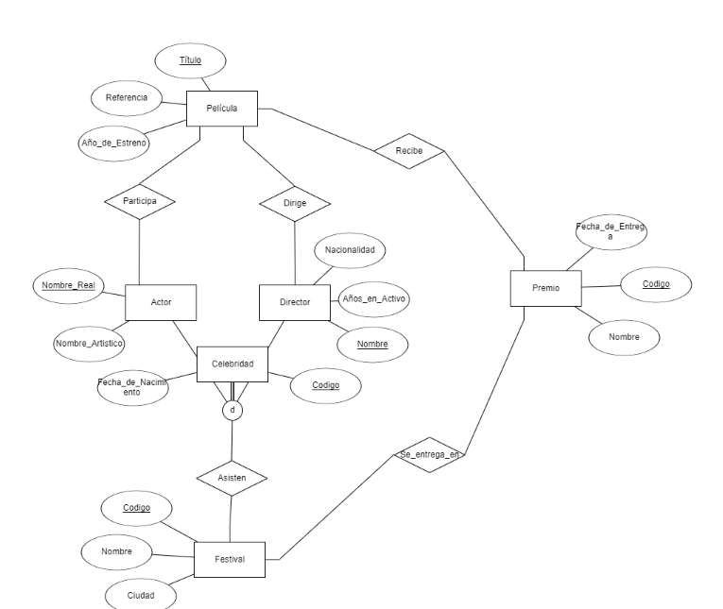

(1,N)

1:1

(0,1)

(0,1)

1:N

(1,1)

(0,N)

1:1

(1,1)

(1,1)

N:M

(0,N)

(0,N)

1:N

(0,N)

(1,1)

N:M

(1,N)